“DESCOMPLICAR COM JAMIE OLIVER” É O NOVO LEMA DO 24KITCHEN

- Esta é a série indicada para quem não tem tempo para cozinhar e quer aproveitar ao máximo o seu tempo livre;
- “Descomplicar com Jamie Oliver” estreia sábado no canal, dia 05 de novembro, às 18h00, em episódio duplo.

Lisboa, 25 de outubro de 2022

Todos os sábados, a partir do dia 5 de novembro, Jamie Oliver tem presença marcada no 24Kitchen. Está na altura de “Descomplicar com Jamie Oliver”, porque todos queremos aproveitar ao máximo o nosso tempo livre e cozinhar não tem de implicar horas a fio entre tachos e frigideiras. Esta série acaba por ser o guia que faltava para preparar refeições fáceis, deliciosas e variadas usando uma única frigideira ou tabuleiro.
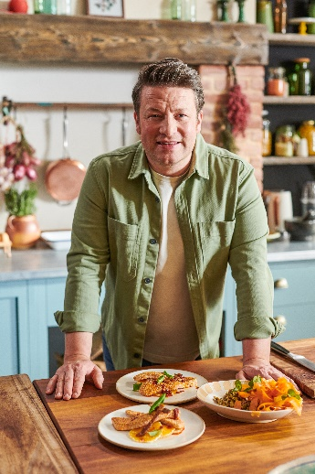
Nesta série, Jamie Oliver, um dos chefs mais acarinhados de todo o mundo, traz-nos diretamente para as nossas cozinhas algumas das melhores receitas do seu livro de sucesso “One”. É a partir daqui que a série ganha vida, na qual impera o lema “descomplicar na cozinha”. Ao longo dos vários episódios, serão apresentadas massas deliciosas preparadas na frigideira, novas abordagens a uma tarte de peixe repleta de sabor e fácil de fazer e até um delicioso cordeiro assado com um truque fantástico para acelerar a cozedura.

A cada episódio, Jamie cria várias refeições simples e práticas, capazes de dar resposta às necessidades e à correria do dia a dia. Por isso mesmo, “Descomplicar com Jamie Oliver” está recheado de receitas que podem demorar até 15 minutos, pratos no forno que vão permitir ao espectador fazer outras atividades, e de receitas excelentes que possibilitam alimentar muita gente – sem esquecer os atalhos inteligentes e truques que ajudam a preparar os pratos que tanto adoramos, em metade do tempo.

ESTREIA: Sábado, dia 05 de novembro, às 18h00, em episódio duplo
Emissão: Sábados, às 18h00, em episódio duplo

Para mais informações contacte:
Margarida Morais
Publicity Media & Corp Comms Director
The Walt Disney Company Portugal
margarida.morais@disney.com

ou

Catarina Marques
Senior Communication Consultant
Lift Consulting
catarina.marques@lift.com.pt

Sobre o 24Kitchen:
24Kitchen é um canal em que a comida é o “prato principal” – de onde vem, como se prepara e como pode tornar a nossa vida melhor, mais longa e mais rica. 24Kitchen é uma fonte de entretenimento, bem como de informação, em que estão sempre presentes bons ingredientes e a melhor programação gastronómica local e internacional. Distribuído pela The Walt Disney Company Portugal, o canal está disponível em todos os operadores.

http://www.24kitchen.pt/
Caso não pretenda continua a receber informação da Lift Consulting, envie por favor mail para dpo@liftworld.net indicando unsubscribe no assunto.

